公司信用管理制度
为增强公司员工的信用观念，提高信用意识，根据《中华人民共和国合同法》以及有关法律法规的要求，结合公司实际，制订本制度。
第一条 要牢固树立诚信经营意识，建立公司信用文化，建立起科学完善的内部信用管理体系。要从加强内部信用建设入手，通过加快公司改革步伐，增强内部信用管理责任制;强化公司外部的资信管理，通过建立严格的信用约束机制，来规范公司信用，构筑公司信用基础。
第二条 抓好公司质量信用建设，逐步建立推广标准化体系、质量保证体系，推进标准化服务，开展争创名牌企业活动，全面推进我公司的质量信用建设。
第三条 进一步增强依法纳税的意识，提高企业的纳税信用。
第四条 以增强信用意识为重点，大力普及信用知识，宣传以诚实守信为行为准则的诚信理念和道德情操，侣导“知信用、守信用、用信用”的良好氛围，为公司的健全发展营造和谐信任的环境，形成“守信为荣、失信为耻、无信为忧”的良好氛围。
第五条 建立“四不”承诺公约，把“不逃避债务、不违反合同、不逃税骗税、不做假帐伪帐”作为公司基本的经营守则。
第六条 建立公司内部信用管理体系——全程信用管理模式。从建立公司基本的信用管理制度入手，通过强化事前管理——客户资信控制，事中管理——合同管理与客户投诉管理，以及事后管理——应收帐款及售后服务监控，从而全过程地控制公司在经营管理中面临的信用风险。
第七条 会员信用的收集与记录:从政府公报、奖惩公告、媒体报道、会员反馈等渠道，收集会员单位诚信信息，包括会员注册信息，资格信息，商业信誉信息等，按行业分类记录整理。
第八条 对于信用记录良好的单位，我们将优先选为推荐企业，帮助其宣传并促成很多贸易机会。
第九条 健全会计制度、加强财务管理、严格客户投诉管理、信守合同、依法足额纳税。
第十条 要遵循诚实信用、公平竞争原则，依法开展生产经营活动，自觉接受工商行政管理等有关部门的监督管理。依法建帐确保会计资料真实完整，严格按照国家统一的会计制度规定进行会计核算，不得帐外设帐，不得授意、指使、强令会计机构、会计人员违法办理会计事项，禁止一切弄虚作假的行为。建立财务预决算制度，严格按照国家统一的财务制度建立内部财务管理办法。
第十一条 建立信用管理的内部机制，使其涵盖公司生产、经营等各个环节，使信用道德、理念渗透到公司的各个方面。
第十二条 在全面推行质量管理的基础上，做好合同示范文本的推广。
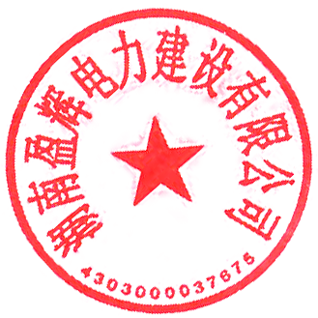
第十三条 遵守信息安全行业法律、法规，确保客户数据的安全性和可靠性，向客户提供规范化、人性化的服务，信守服务承诺。
本制度最终解释权展公司所有。
湖南盈辉电力建设有限公司

